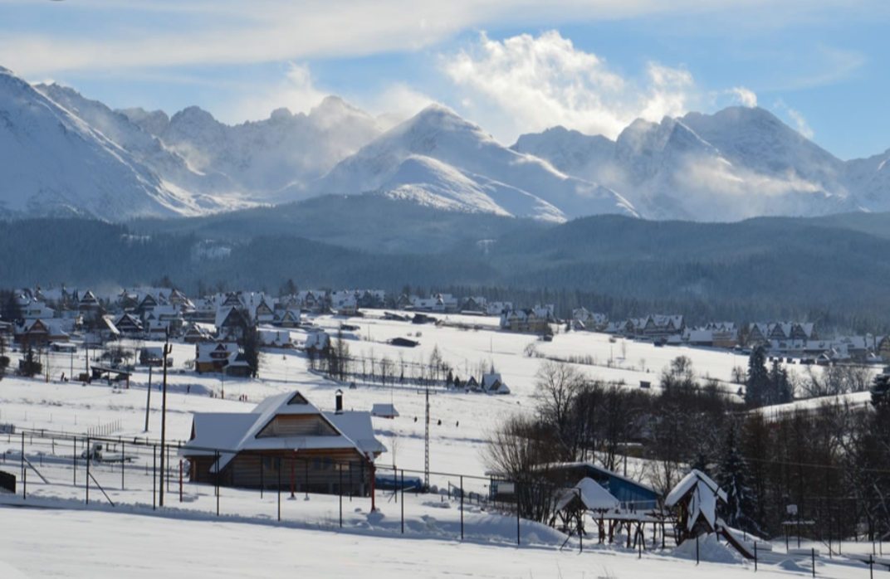
Rodzinne wczasy narciarskie
w Zakopanem (Murzasichle)
Kraków,Zakopane,Wadowice 18-25 stycznia 2020

1 dzień – 5.00 wyjazd. Przejazd do Krakowa. Zwiedzanie Starego Miasta. Przejazd do Sanktuarium Miłosierdzia Bożego w Krakowie-Łagiewnikach, zwiedzanie miejsc związanych ze Św. Faustyną. Przejazd do Murzasichle. Zakwaterowanie . Obiadokolacja i Nocleg
2 -7 dzień – Pobyt w Murzasichle, codziennie śniadania i obiadokolacje. Czas na uprawianie sportów zimowych. Możliwość nauki jazdy na nartach i snowboardzie. W czasie pobytu przewidziana jest wycieczka do Wadowic i Zakopanego. A także dużo zabawy i uciechy na śniegu.
8 dzień – Śniadanie. Powrót do Białegostoku.

CENA 950 zł obejmuje:
- przejazd autokarem
- 7 noclegów w Pensjonacie w Murzasichle , 7 obiadokolacji 7 śniadań
- Przewodnik w Krakowie i w Zakopanem
- bilet wstępu do Muzeum Domu Jana Pawła II w Wadowicach
- opieka licencjonowanego pilota, ubezpieczenie NNW

BIURO PIELGRZYMKOWE „PAX”  Białystok, ul. Ks. Adama Abramowicza 1 ( obok Kościoła Św. Rocha)
BIURO CZYNNE : Pn. – Pt. 10.00 - 16.00
Tel.: +48 85 674 5924, +48 888 17 96 17 Mail : bppax@tlen.pl www.bppax.pl

